附件2：
学历、学籍、学位网上认证流程

- 点开中国高等教育学生信息网（学信网），网址http://www.chsi.com.cn/xlcx/index.jsp
- 选择“本人查询”。
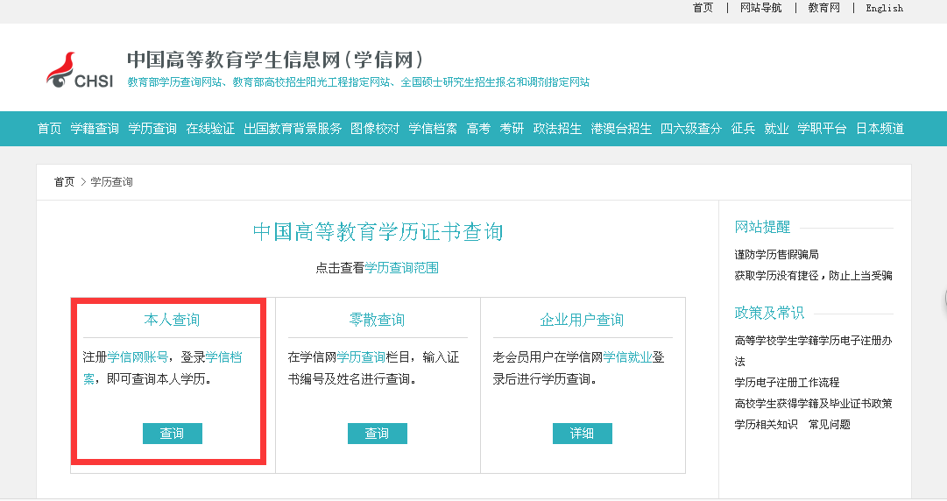

3、注册学信网帐号

4、登陆学信档案。


5、点击高等教育信息下面的学历
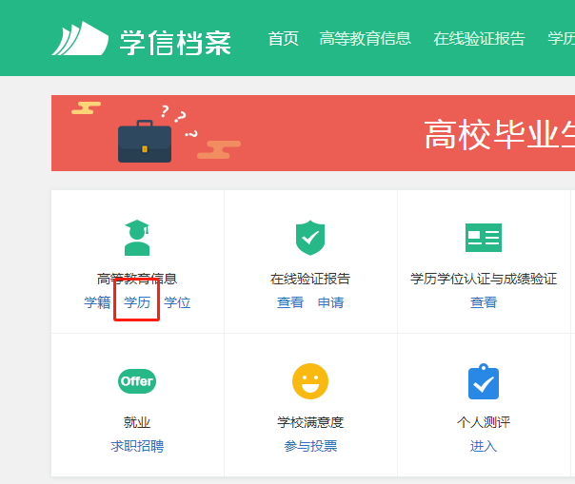

6、查看该学历的电子注册备案表
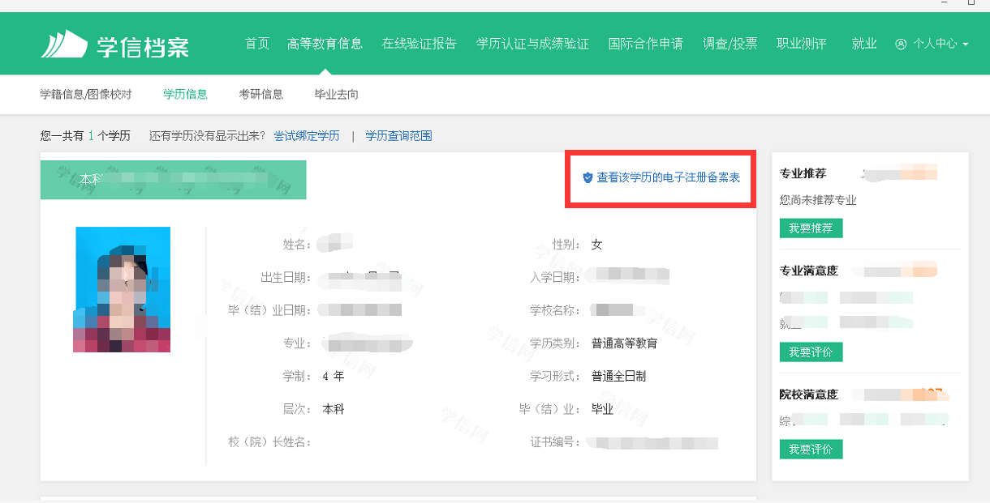

7、打印电子注册备案表
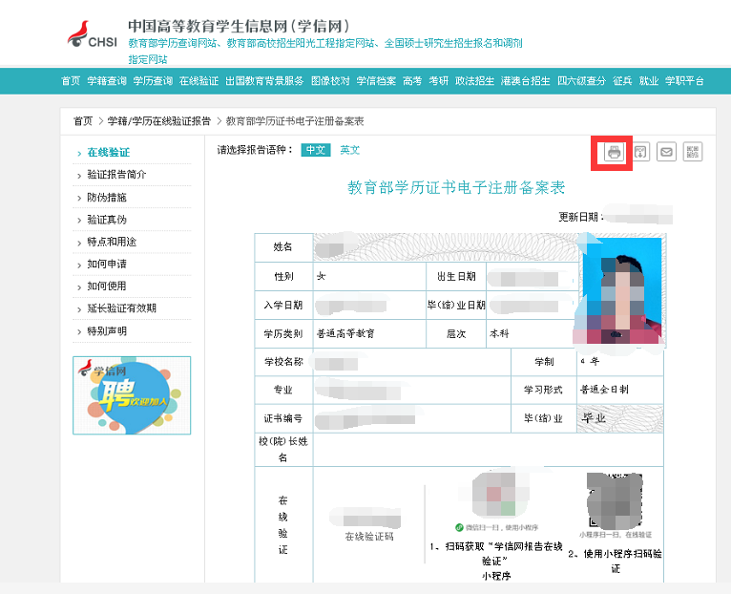
8.学籍、学位认证同上

